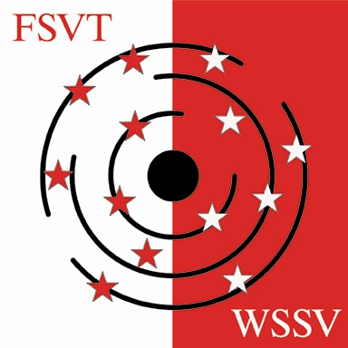 | FSVT. | Federation Sportive Valaisanne de Tir
 | WSSV. | Walliser Schiess Sport Verband
 | Match 300m | • Fusil - Gewehr •

INSCRIPTION - 2024

CHAMPIONNAT VALAISAN INDIVIDUEL : DU 7 septembre 2024 à Châble-Croix

Le Championnat Valaisan Individuel se fait sur inscription jusqu’au 25 août 2024 à l’adresse ci-dessous. Le Championnat est ouvert à tous les tireurs / tireuses licenciés du Valais
Catégorie en vigueur : Cat A: armes de sport (armes libres, fusils standards)
Cat D: Fass 57-03
Cat E: Fass 90, Fass 57-02
Nom | Prénom
Adresse | NP |  | Domicile
Né | E-Mail
Licence no | Cat
Tel. : | Natel :
Cochez la case qui convient :
Arme libre, 3 Pos. 10 août 2024A | Fusil Standard, 2 Pos. :
En collaboration avec le canton de Vaud | Arme libre V et SV 2 pos, 60 coups
cat D cat E, 2 Pos. | Fusil Standard Elite, couché 60 coups
cat D cat E couché 60 coups | Fusil Vétéran et SV, couché 60 coups
Signature du tireur : ……………… Lieu et date …………………………

ANMELDUNG - 2024

Einzel – Wallisermeisterschaft 7 september 2024 Châble-Croix

Die Teilnahme an der Einzel – Wallisermeisterschaft bedingt einer Anmeldung bis am, 25 August 2024 beim Matchchef. Diese Meisterschaften sind offen für alle lizenzierten WalliserschützenInnen.
Neue Kategorie : Kat A: Sportwaffen (Freie Waffe, Standardgewehr)
Kat D: Fass 57-03
Kat E: Fass 90, Fass 57-02
 | Name | Vorname
 | Adresse | PLZ |  | Ort
 | Geburtsdaten | E-Mail
 | Lizenz Nr. | Kat. :
 | Tel.: | Natel:
 | Kategorie ankreuzen :
 | Freie Waffe, 3 Stellung 10 August 2024 | Standardgewehr, 2 Stellung
 | In zusammenarbeit mit Canton de Vaud | Freie Waffe Veteran -SV, 60 Schüsse
 | Kat D Kat E, 2 Stellung | Stdgewehr Elite, liegend 60 Schüsse
 | Kat D Kat E liegend 60 Schüsse | Stdgewehr Veteran, liegend 60 Schüsse

Unterschrift Schütze : ……………………… Ort und Datum : ………………………….

Cathy Décaillet Les Pommaz 12 1873 Val-d’Illiez
 +41(0)79 /818 81 54 cat.dec@bluewin.ch

